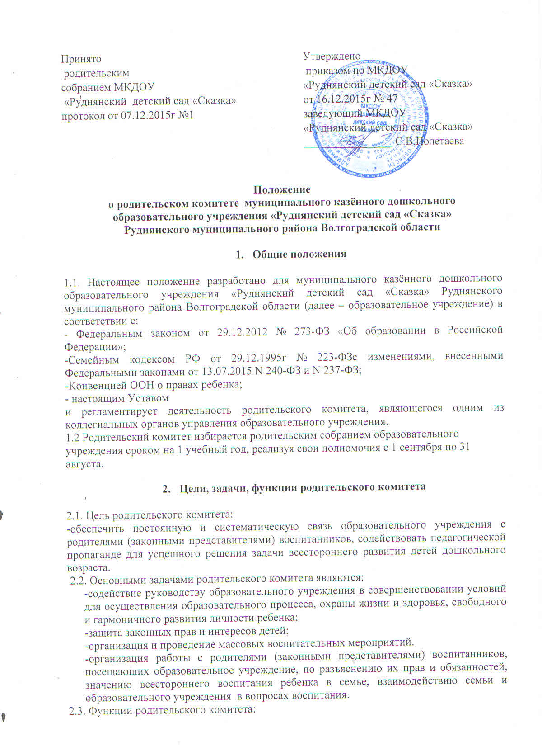

-содействие обеспечению оптимальных условий для организации образовательного процесса (при подготовке наглядных методических пособий и т.д.);
-проведение разъяснительной и консультативной работы среди родителей (законных представителей) воспитанников об их правах и обязанностях;
-оказание содействия в проведении массовых воспитательных мероприятий с детьми;
-участие в подготовке образовательного учреждения к новому учебному году;
-проведение контроля совместно с руководством образовательного учреждения за организацией качественного питания детей, медицинского обслуживания;
-оказание помощи руководству образовательного учреждения в организации и проведении общих родительских собраний;
-участие в обсуждении локальных актов образовательного учреждения по вопросам, относящимся к полномочиям родительского комитета;
-участие в организации безопасных условий осуществления образовательного процесса, выполнения санитарно-гигиенических правил и норм.
-взаимодействие с другими органами самоуправления, общественными организациями по вопросу пропаганды традиций образовательного учреждения;
-внесение предложений на рассмотрение администрации образовательного учреждения по вопросам организации образовательного процесса.
2.4. Исключительными компетенциями родительского комитета являются:
-избрание председателя;
-утверждение отчётов председателя;
-определение приоритетных направлений деятельности, рассмотрение и утверждение долгосрочных программ и планов деятельности;
-приостановление исполнения решений председателя при их несоответствии действующему законодательству или принятым планам деятельности.

3. Состав родительского комитета

3.1. В состав родительского комитета входят родители (законные представители) воспитанников, избранные на родительском собрании образовательного учреждения.
3.2. Количественный состав формируется из 7 человек.
3.3. Члены родительского комитета работают на общественных началах.
3.4.Осуществление членами родительского комитета своих функций производится на безвозмездной основе.
3.5. Члены родительского комитета имеют право:
-избирать и быть избранным в руководящие органы родительского комитета;
-обсуждать любые вопросы деятельности родительского комитета и вносить предложения по улучшению его работы;
-участвовать в управлении родительским комитетом;
-по своей инициативе или по просьбе родителей (законных представителей) воспитанников вносить на рассмотрение родительского комитета вопросы, связанные с улучшением работы образовательного учреждения;
-выйти из числа членов родительского комитета по собственному желанию;
-вносить предложения о необходимости изменений и дополнений в положение о родительском комитете.
3.6.Члены родительского комитета обязаны:
-принимать участие в работе родительского комитета и выполнять его решения;
-участвовать в мероприятиях, проводимых родительским комитетом образовательного учреждения или родительскими комитетами групп, а также в реализации проектов и программ родительского комитета образовательного учреждения.
3.7. Функции председателя:
-организует выполнение решений, принятых на предыдущем заседании родительского комитета;
-взаимодействует с учредителем, педагогическим советом образовательного учреждения и другими лицами и организациями по вопросам функционирования и развития образовательного учреждения;
-координирует деятельность родительского комитета, осуществляет работу по реализации программ, проектов, планов;
-представляет родительский комитет перед администрацией, органами власти и управления;
-имеет право делегировать свои полномочия членам родительского комитета;
-члены родительского комитета, не принимающие активное участие в его работе, по представлению председателя, могут быть отозваны решением общего родительского собрания до сроков перевыборов комитета, на их место избираются другие

4. Права, обязанности, ответственность родительского комитета

4.1. Родительский комитет имеет право:
-свободно распространять информацию о своей деятельности;
-заслушивать доклады руководителя о состоянии и перспективах работы образовательного учреждения и по отдельным вопросам, интересующим родителей (законных представителей) воспитанников;
-вносить руководителю образовательного учреждения предложения по организации работы педагогического, медицинского и обслуживающего персонала. Руководитель или должностные лица детского сада рассматривают предложения родительского комитета и сообщают о результатах рассмотрения;
-систематически контролировать качество питания;
-устанавливать связь с общественными, государственными, муниципальными и иными предприятиями, профсоюзными и другими организациями по вопросам оказания помощи образовательному учреждению;
-разрешать вопросы, связанные с семейным воспитанием детей, отмечать в средствах массовой информации лучших родителей (законных представителей) воспитанников за хорошее воспитание, пропагандировать передовой опыт семейного воспитания;
-в случаях невыполнения родителями (законными представителями) воспитанников своих обязанностей по воспитанию детей принимать меры по созданию нормальных условий жизни детей в семье, в отдельных случаях сообщать по месту работы родителей (законных представителей) воспитанников для общественного воздействия;
-присутствовать по приглашению на педагогических, производственных совещаниях, на конференциях по дошкольному воспитанию;
-вносить предложения руководству и другим органам самоуправления образовательным учреждением по усовершенствованию их деятельности и получать информацию о результатах их рассмотрения;
-заслушивать и получать информацию от руководства образовательного учреждения, других органов самоуправления об организации и проведении воспитательной работы с детьми;
-по представлению педагогического работника вызывать на свои заседания родителей (законных представителей) воспитанников, недостаточно занимающихся воспитанием детей в семье;
-давать разъяснения и принимать меры по рассматриваемым обращениям граждан в пределах заявленной компетенции;
-выносить общественное порицание родителям, систематически уклоняющимся от воспитания детей в семье, от платы за содержание ребенка в образовательном учреждении;
-поощрять родителей (законных представителей) воспитанников за активную работу в родительском комитете, оказание помощи в проведении массовых воспитательных мероприятий и т.д;
-председатель родительского комитета может присутствовать (с последующим информированием всех членов родительского комитета) на отдельных заседаниях педагогического совета, общего собрания работников коллектива, совещаниях при заведующем по вопросам, относящимся к компетенции родительского комитета.
4.2. Родительский комитет отвечает за:
-выполнение плана работы;
-установление взаимопонимания между руководством образовательного учреждения и родителями (законными представителями) воспитанников в вопросах семейного и общественного воспитания;
-члены родительского комитета во главе с его председателем несут ответственность за эффективность работы родительского комитета перед общим родительским собранием.

5. Организация работы родительского комитета

5.1. Родительский комитет созывается председателем по мере необходимости, но не менее четырёх раз в год.
5.2. Родительский комитет правомочен, если на нём присутствуют 2/3 членов родительского комитета. Голосование проводится по принципу: один член - один голос.
5.3. Решения родительского комитета принимаются тайным или открытым голосованием большинством голосов присутствующих. Форму голосования родительский комитет устанавливает в каждом конкретном случае.
5.4. Решения родительского комитета должны согласовываться с руководителем образовательного учреждения.
5.5. Родительский комитет планирует свою работу в соответствии с планом работы образовательного учреждения и с учётом местных условий. План утверждается на заседании родительского комитета.
5.6. Изменения и дополнения в положение о родительском комитете принимаются на общем родительском собрании и регистрируются в протоколе собрания.
5.7. Родительский комитет подотчётен общему родительскому собранию, которому (не реже одного раза в год) докладывает о выполнении ранее принятых решений.

6. Делопроизводство

6.1. Родительские комитеты ведут протоколы своих заседаний.
6.2. Ответственность за делопроизводство в родительском комитете возлагается на председателя родительского комитета или секретаря.

